Служебная записка на закупку по ГПД через виджет «ЧелГУ»

ГПД на преподавательские услуги
Для создания новой служебной записки на закупку нужно нажать на ссылку «Закупки по ГПД» в виджете «Служебные записки ЧелГУ» и установить флажок «Преподавательские услуги». Откроется форма для работы со служебной запиской на закупку:
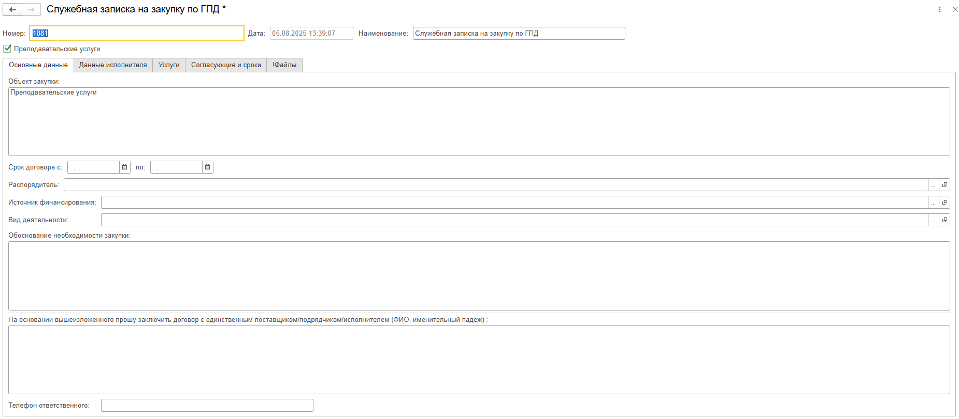
- Основные данные
Во вкладке «Основные данные» заполняются следующие поля:
- В поле «Номер» регистрационный номер служебной записки на закупку заполняется автоматически, его нельзя редактировать.
- Поле «Дата» заполняется текущей датой.
- Поле «Наименование» – это наименование документа вида «Служебная записка на закупку по ГПД», оно заполнено в шаблоне документа и в данном поле заполняется автоматически на основании шаблона. Наименование документа отображается в реестре внутренних документов, в реестре «Мои документы» вместе с номером документа и датой.
- Поле «Объект закупки» заполняется автоматически (заполнять не нужно).
- В поле «Срок поставки товара» указывается срок поставки, выполнения работ, оказания услуг, а именно интервал дат.
- В поле «Цена договора» указывается цена договора.
- Поле «Цена договора с учётом страховых взносов» вычисляется автоматически в зависимости от цены договора.
- В поле «Распорядитель» указывается распорядитель средств.
- В поле «Источник финансирования» осуществляется выбор источников финансирования с отбором по распорядителю средств.
- В поле «Обоснование необходимости закупки» указывается обоснование необходимости закупки.
- В поле «Вид деятельности» указывается, по какому виду деятельности производится закупка.
- Поле «На основании вышеизложенного прошу заключить договор с единственным поставщиком» не заполняется.
В поле «Комментарий» можно оставить любой комментарий, это поле не является обязательном для заполнения.
- Данные исполнителя
Во вкладке «Данные исполнителя» заполняются следующие поля:
- В поле «ФИО исполнителя» указывается Фамилия, имя, отчество исполнителя.
- В поле «Дата рождения» указывается дата рождения исполнителя.
- В поле «Почтовый адрес» указывается почтовый адрес исполнителя.
- В поле «Адрес жительства» указывается почтовый адрес исполнителя.
- В поле «Телефон» указывается телефон исполнителя.
- В поле «E-mail» указывается электронный адрес исполнителя.
- Паспорт:
  - Серия / номер
  - Кем выдан
  - Дата выдачи
- В поле «ИНН» указывается ИНН исполнителя.
- В поле «Дата выдачи ИНН» заполняется дата выдачи ИНН.
- В поле «СНИЛС» указывается СНИЛС исполнителя.
- В поле «Подразделение» выбирается подразделение из списка.
- Поле «Место оказания услуг» заполняется автоматически с возможностью редактирования.
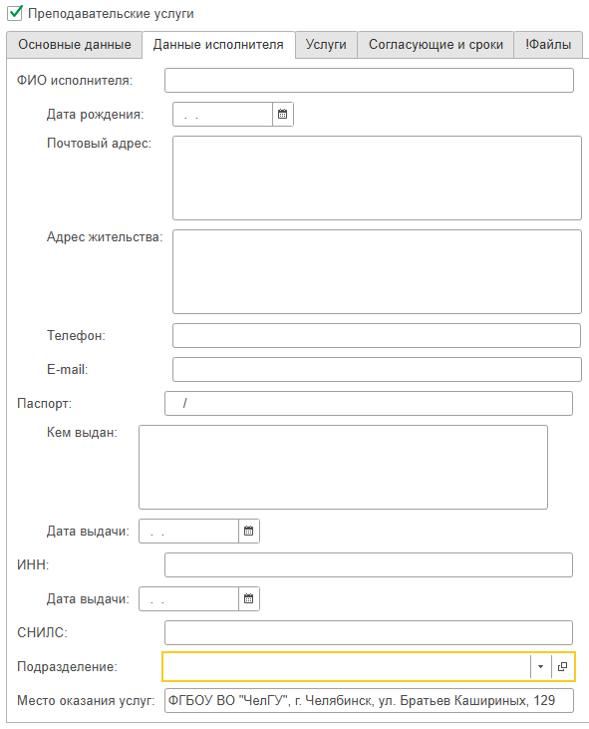

- Услуги
Во вкладке «Услуги» заполняются следующие поля:
- Уровень образования
Далее заполняется табличная часть с полями (при необходимости несколькими строками):
- Дисциплина/ОП
- Форма обучения/группа/направление подготовки
- Перечень услуг
- Объем услуг, ак. час.
- Цена за 1 ак. час. (руб.)
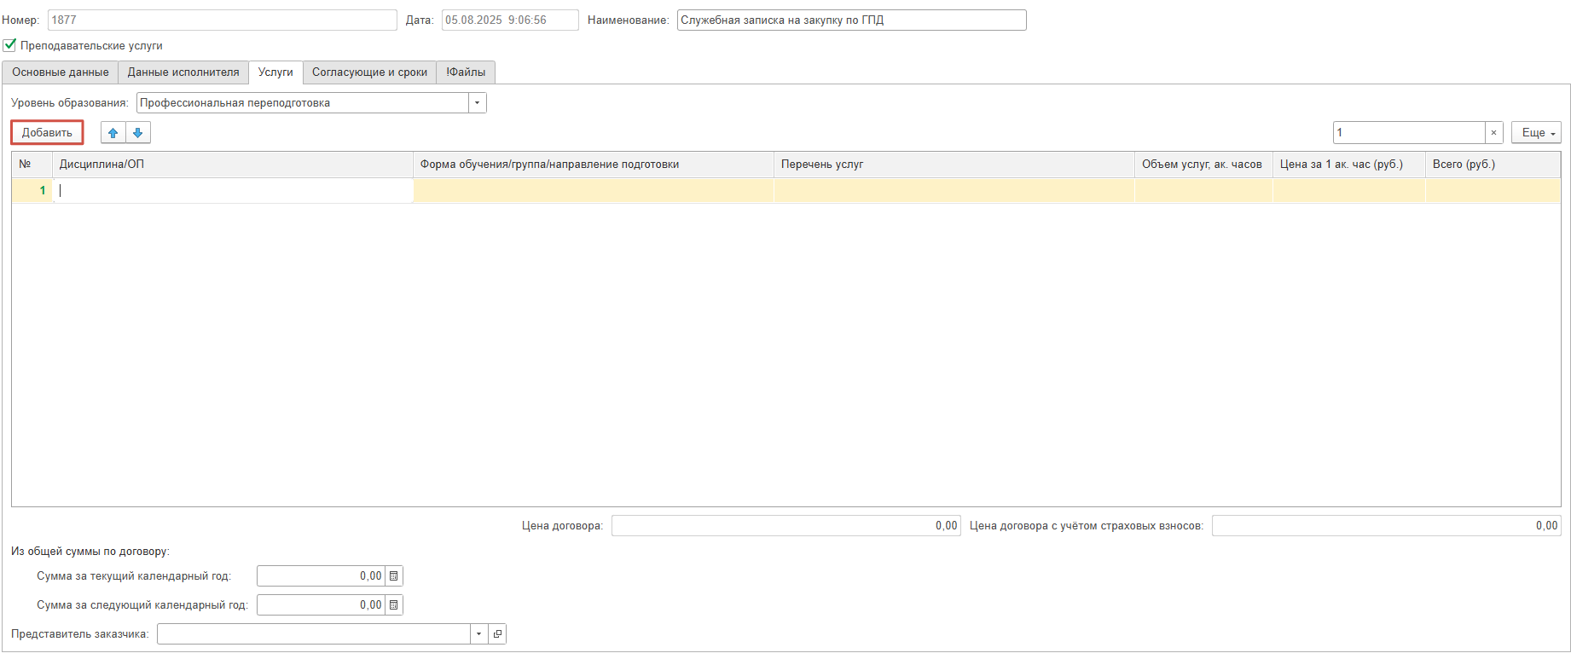
В поле «Представитель заказчика» необходимо выбрать проректора по учебной работе (иное лицо, уполномоченное на подписание договора).
Если ГПД реализуется в разные годы, необходимо разделение суммы планируемой оплаты по календарным годам.
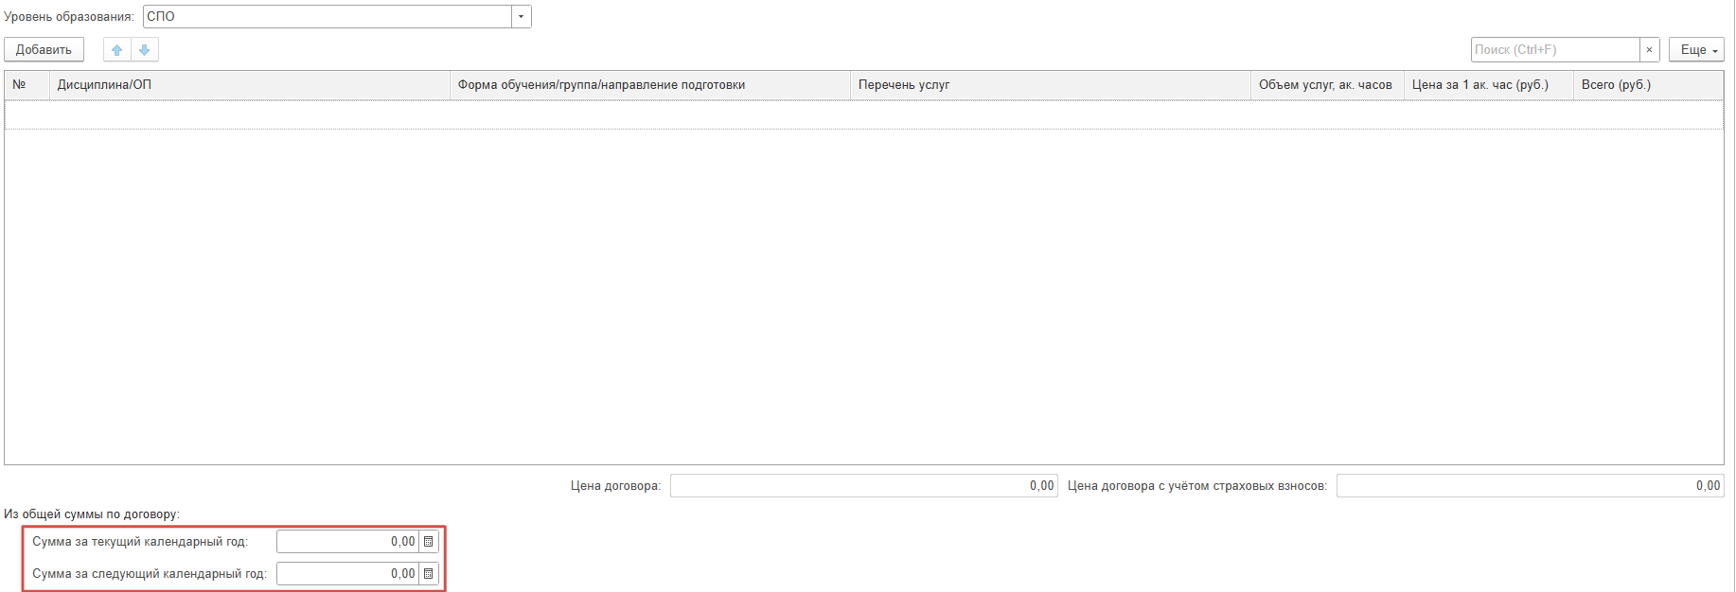
После заполнения данных можно посмотреть договор по кнопке «Предпросмотр договора». При необходимости внести корректировки во вкладках служебной записки.
- Согласующие и сроки
Во вкладке «Согласующие и сроки» заполняются следующие поля:
- Поле «Ответственный» автоматически заполняется автором служебной записки (текущим пользователем).
- В поле «Согласовать с руководителем подразделения» устанавливается флажок, если в согласование документа необходимо включить руководителя своего подразделения (служебную записку на закупку создает пользователь, который не является руководителем подразделения).
- В поле «Согласующий (при необходимости)» устанавливается флажок, если в согласование документа необходимо включить дополнительного согласующего.
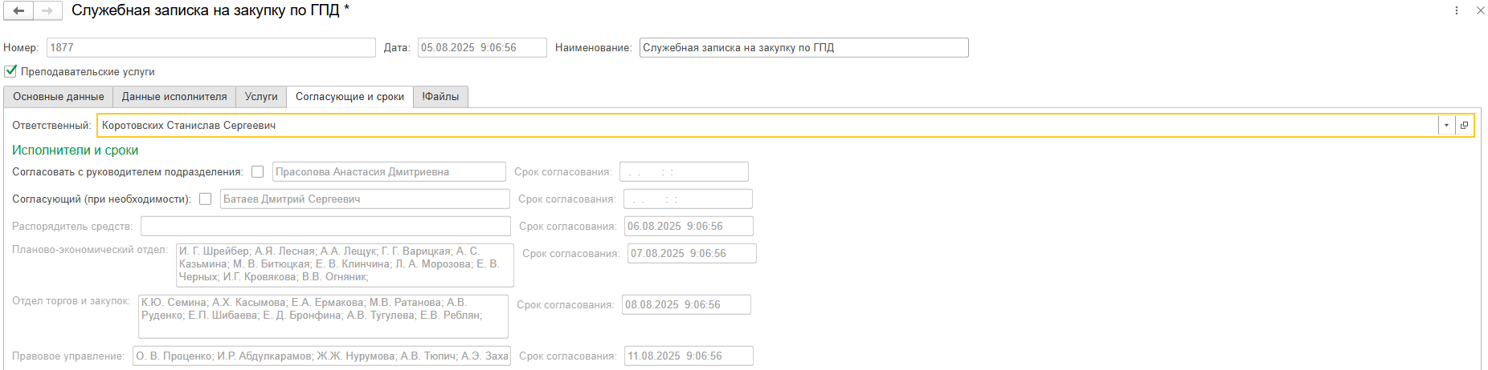
Все сроки заполняются автоматически от даты создания процесса Ответственным и корректировке не подлежат.
Во вкладке «Файлы» можно добавить различные файлы. Для этого нужно нажать кнопку «Добавить» над таблицей, по кнопке 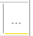 выбрать файл на жестком диске:
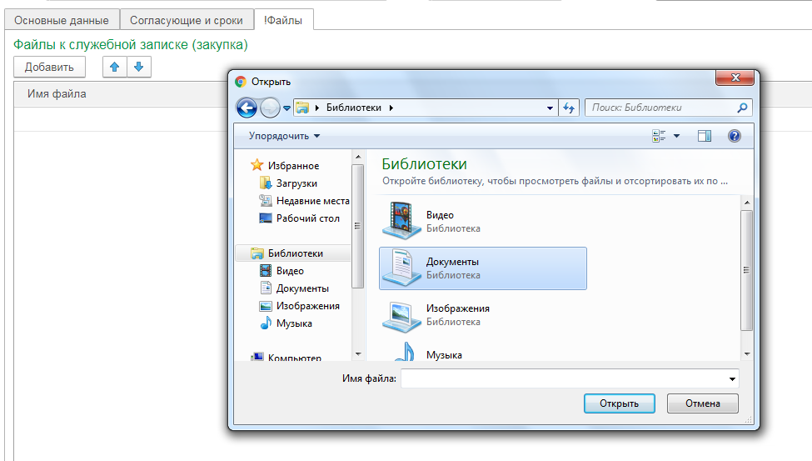
Нажать кнопку «Открыть». Файл добавится в таблицу.

Обязательные документы для прикрепления:
- справка-обоснование цены (шаблоны справок-обоснований находятся на странице отдела торгов и закупок по ссылке: https://www.csu.ru/management/DocLib1/spravka%20obosnov.aspx).
После заполнения всех полей нужно запустить бизнес-процесс обработки служебной записки на закупку по кнопке «Отправить в обработку». При нажатии на эту кнопку будет создан проект договора ГПД на преподавательские услуги, который не подлежит ручной корректировке и автоматически прикрепляется в файлы к служебной записке.
Автор документа может найти данный документ в реестре «Мои документы», остальные работники могут найти данный документ в реестре «Внутренние документы» – «Служебные записки» – «Закупки по ГПД».
После завершения процесса согласования Ответственному приходит документ с отметками «Согласовано».
На этом процесс согласования ГПД завершен.
!!!После завершения процесса согласования в 1С:ДГУ Ответственному необходимо напечатать карточку документа и все прикрепленные файлы, подписать договор у исполнителя и передать полный пакет документов на подписание проректору по учебной работе (иному лицу, уполномоченному на подписание договора).
ГПД на иные услуги, работы
Для создания новой служебной записки на закупку нужно нажать на ссылку «Закупки по ГПД» в виджете «Служебные записки ЧелГУ». Откроется упрощенная форма для работы со служебной запиской на закупку:
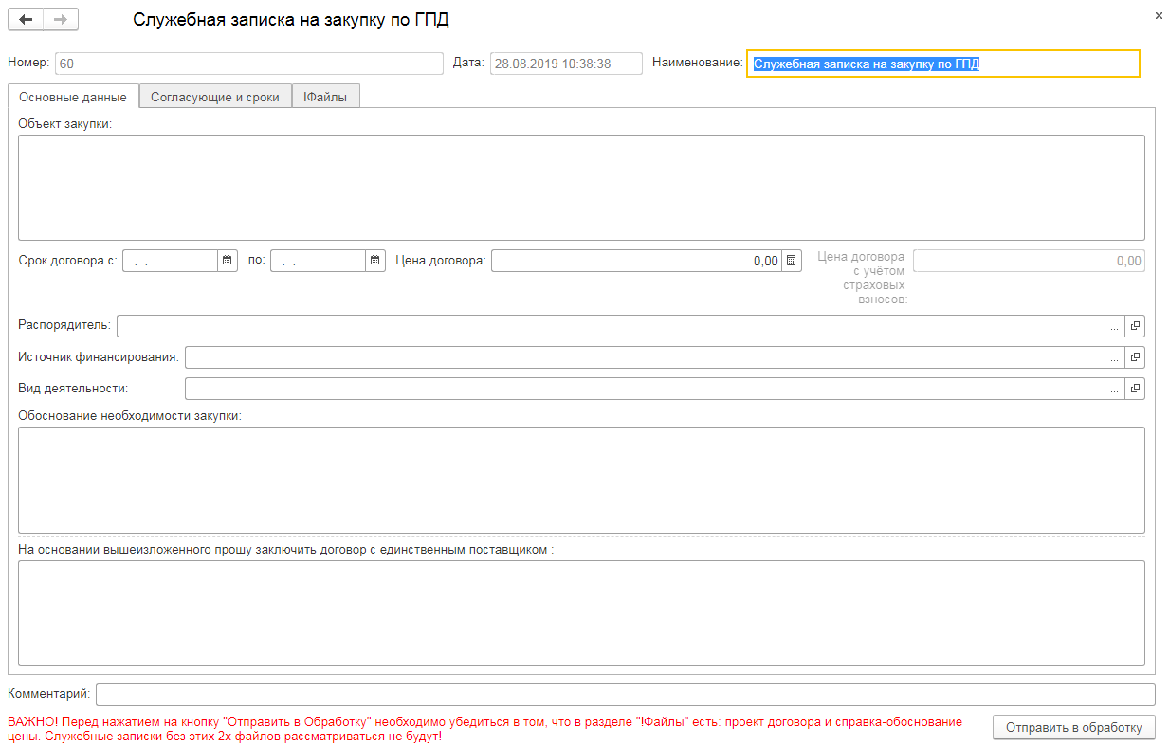
- Основные данные
Во вкладке «Основные данные» заполняются следующие поля:
- В поле «Номер» регистрационный номер служебной записки на закупку заполняется автоматически, его нельзя редактировать.
- Поле «Дата» заполняется текущей датой.
- Поле «Наименование» – это наименование документа вида «Служебная записка на закупку по ГПД», оно заполнено в шаблоне документа и в данном поле заполняется автоматически на основании шаблона. Наименование документа отображается в реестре внутренних документов, в реестре «Мои документы» вместе с номером документа и датой.
- Поле «Объект закупки» – краткое описание объекта закупки, работ, услуг. Если объект закупки более 250 символов – оформляется приложение в виде файла-документа с номенклатурой. Файл добавляется во вкладке! Файлы формы.
- Поле «Срок поставки товара» – указывается срок поставки, выполнения работ, оказания услуг, а именно интервал дат.
- Поле «Цена договора» – указывается цена договора.
- Поле «Цена договора с учётом страховых взносов» вычисляется автоматически в зависимости от цены договора.
- В поле «Распорядитель» указывается распорядитель средств.
- В поле «Источник финансирования» осуществляется выбор источников финансирования с отбором по распорядителю средств.
- В поле «Обоснование необходимости закупки» указывается обоснование необходимости закупки.
- В поле «Вид деятельности» указывается, по какому виду деятельности производится закупка.
- В поле «На основании вышеизложенного прошу заключить договор с единственным поставщиком» указывается Фамилия, имя, отчество поставщика услуг (работ).
Все вышеуказанные поля являются обязательными для заполнения.
В поле «Комментарий» можно оставить любой комментарий, это поле не является обязательным для заполнения.
- Согласующие и сроки
Во вкладке «Согласующие и сроки» заполняются следующие поля:
- Поле «Ответственный» автоматически заполняется автором служебной записки (текущим пользователем).
- В поле «Согласовать с руководителем подразделения» устанавливается флажок, если в согласование документа необходимо включить руководителя своего подразделения (служебную записку на закупку создает пользователь, который не является руководителем подразделения).
- В поле «Согласующий (при необходимости)» устанавливается флажок, если в согласование документа необходимо включить дополнительного согласующего.
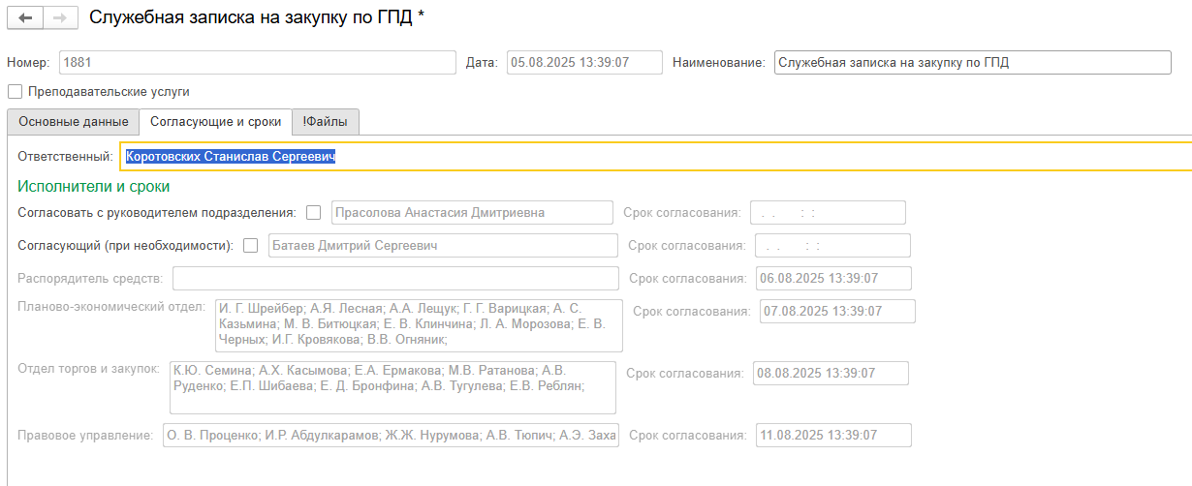
Все сроки заполняются автоматически от даты создания процесса Ответственным и корректировке не подлежат.
Во вкладке «Файлы» можно добавить различные файлы. Для этого нужно нажать кнопку «Добавить» над таблицей, по кнопке выбрать файл на жестком диске:
Нажать кнопку «Открыть». Файл добавится в таблицу.
Внизу формы служебной записки прописаны обязательные документы для прикрепления:
1) проект договора (шаблоны договоров находятся на странице правового управления по ссылке: https://www.csu.ru/management/legal/approved-forms-of-contracts.aspx),
2) справка-обоснование цены (шаблоны справок-обоснований находятся на странице отдела торгов и закупок по ссылке: https://www.csu.ru/management/DocLib1/spravka%20obosnov.aspx).
Служебные записки без данных документов рассматриваться не будут.
После заполнения всех полей нужно запустить бизнес-процесс обработки служебной записки на закупку по кнопке «Отправить в обработку». При нажатии на эту кнопку будет создан новый документ «Служебная записка на закупку по ГПД».
Автор документа может найти данный документ в реестре «Мои документы», остальные работники могут найти данный документ в реестре «Внутренние документы» – «Служебные записки» – «Закупки по ГПД».
После завершения процесса согласования Ответственному приходит документ с отметками «Согласовано».
На этом процесс согласования ГПД завершен.
!!!После завершения процесса согласования в 1С:ДГУ Ответственному необходимо напечатать карточку документа и все прикрепленные файлы, подписать договор у исполнителя и передать полный пакет документов на подписание проректору по направлению деятельности (ректору).

